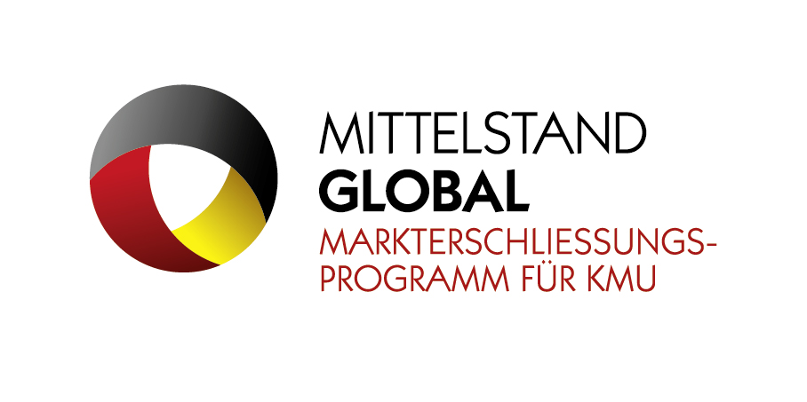
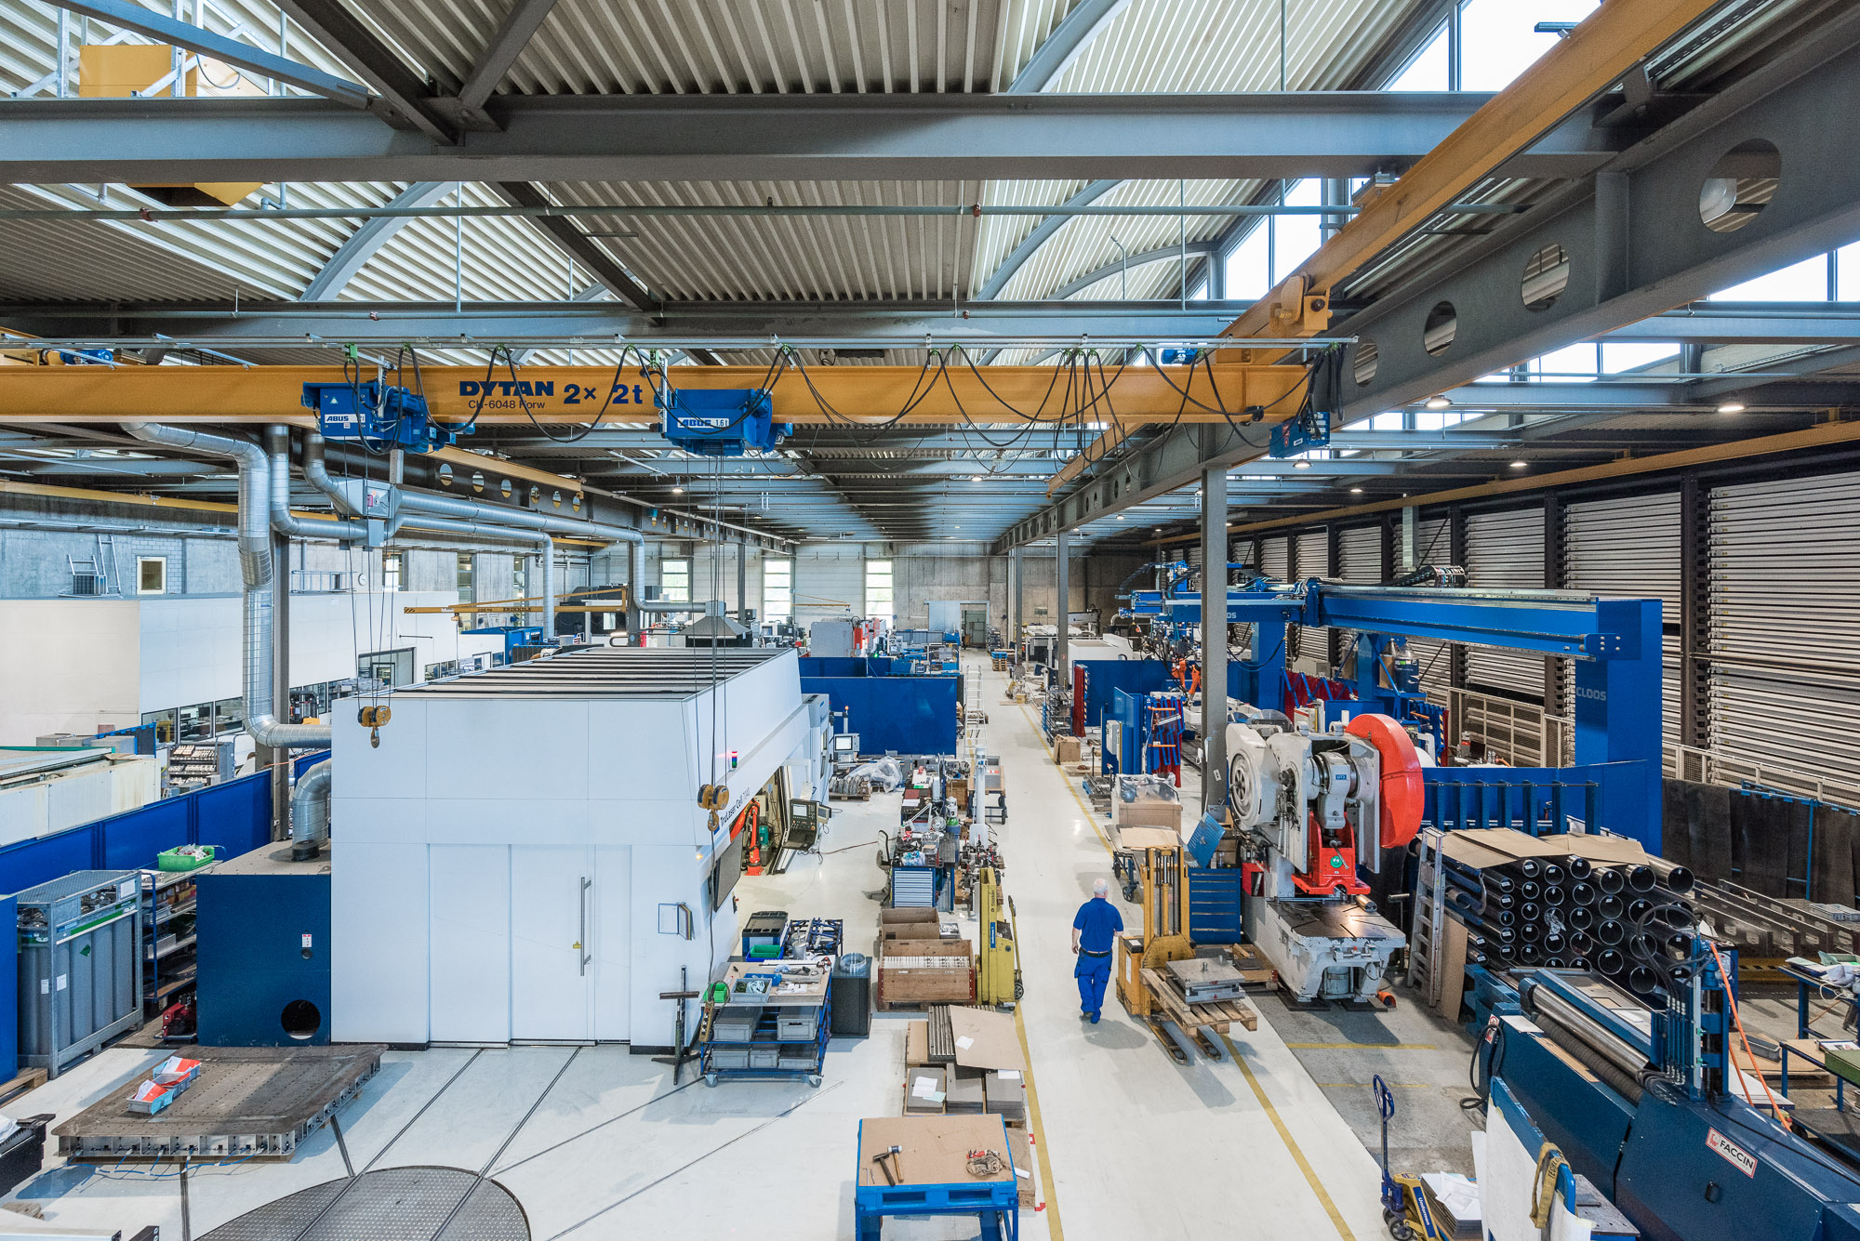
Bereich Bild

Informationsreise Kanada Metallbe- und -verarbeitung
Informationsreise für kanadische Einkäufer und Einkäuferinnen sowie Multiplikatoren nach Deutschland im Bereich Metallbe- und -verarbeitung einschließlich Präzisionswerkzeuge und Spezialanlagen
30. März – 04. April 2025

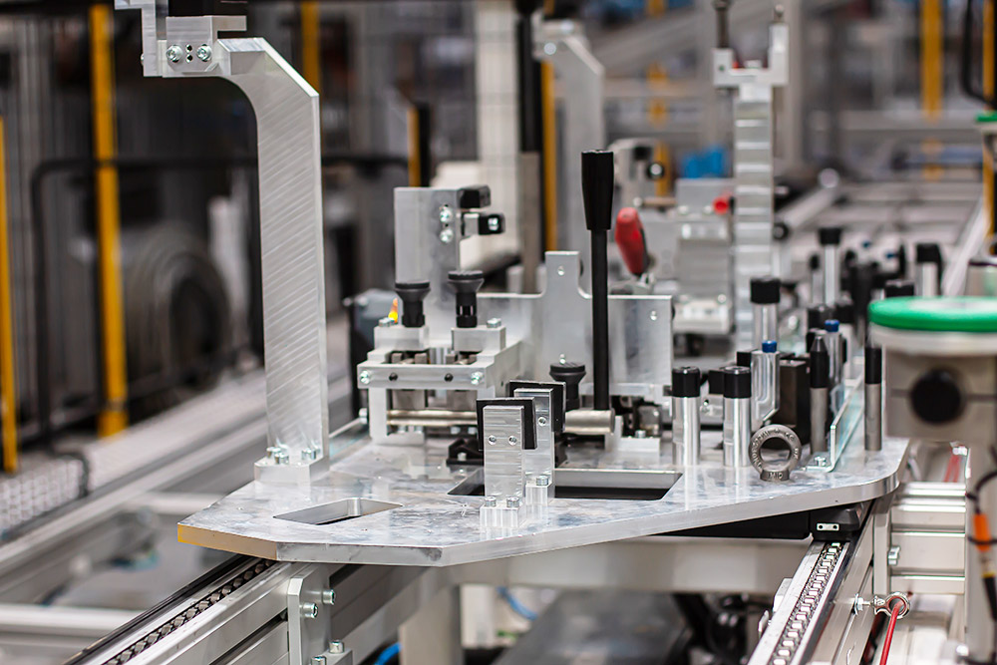

Metallbe- und -verarbeitung aus Deutschland für den Markt in Kanada
Die deutsch-kanadische Industrie- und Handelskammer führt im Auftrag des Bundesministeriums für Wirtschaft und Klimaschutz und dem deutschen Projektpartner enviacon international eine Informationsreise für kanadische Einkäufer und Einkäuferinnen sowie Multiplikatoren nach Deutschland im Bereich Metallbe- und -verarbeitung einschließlich Präzisionswerkzeuge und Spezialanlagen durch. Es handelt sich dabei um eine projektbezogene Fördermaßnahme im Rahmen des Markterschließungsprogramms für KMU. Die Zielgruppe sind vorwiegend kleine und mittlere deutsche Unternehmen (KMU).

Kanada nimmt aufgrund seiner reichen Rohstoffvorkommen und einer leistungsstarken verarbeitenden Industrie eine zentrale Stellung in der globalen Metallindustrie ein. Im Jahr 2022 wurden Metalle im Wert von 37,8 Mrd. CAD (27,1 Mrd. USD) gefördert. Kanada exportierte 2023 Metallprodukte im Wert von 104 Mrd. USD. Über 50 % der Stahlproduktion (12,1 Mio. t) und 90 % der Aluminiumproduktion gingen ins Ausland. Als größter Rohaluminiumexporteur der Welt bedient Kanada 11 % des globalen Handelsvolumens und gehört mit 4 % (8,1 Mrd. USD) des weltweiten Eisenerzhandels zu den führenden Akteuren.

Die kanadische Metallindustrie ist geprägt durch eine enge Zusammenarbeit großer Konzerne und zahlreicher mittelständischer Unternehmen. Insgesamt umfasst die Branche etwa 550 Unternehmen mit 69 Tsd. Mitarbeitenden in der primären Metallproduktion, sowie rund 7.600 meist kleinere Betriebe mit 172 Tsd. Mitarbeitenden im Metallverarbeitungsgewerbe. Beide Sektoren zusammen machen rund 1,2 % des kanadischen Bruttoinlandsprodukts aus.

Präzisionswerkzeuge und metallbasierte Komponenten leisten zudem einen bedeutenden Beitrag zur Wertschöpfung.
Die Branche zeichnet sich durch ihren Fokus auf technische Innovationen und Nachhaltigkeit aus. Technologien wie 3D-Druck, Automatisierung und Künstliche Intelligenz werden gezielt eingesetzt, um die Effizienz und Präzision in der Produktion zu steigern. Gleichzeitig steht die Reduzierung von CO₂-Emissionen im Mittelpunkt der Bemühungen. Kanada investiert zudem in die Entwicklung neuer Materialien und festigt seine Position als globaler Innovationsführer in der Metallindustrie. Damit zählt der Sektor zu den tragenden Säulen der kanadischen Wirtschaft und ist ein unverzichtbarer Bestandteil der Exportwirtschaft des Landes.


Durchführer


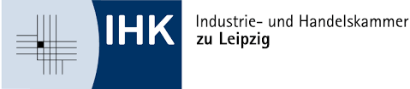


Anmeldung bei enviacon international:

Ansprechpartnerin:
Frau Laura Lehmann
enviacon GmbH | International Consultancy
Schlossstraße 26 | 12163 Berlin
Tel.: +49 30 814 8841 13
E-Mail: lehmann@enviacon.com

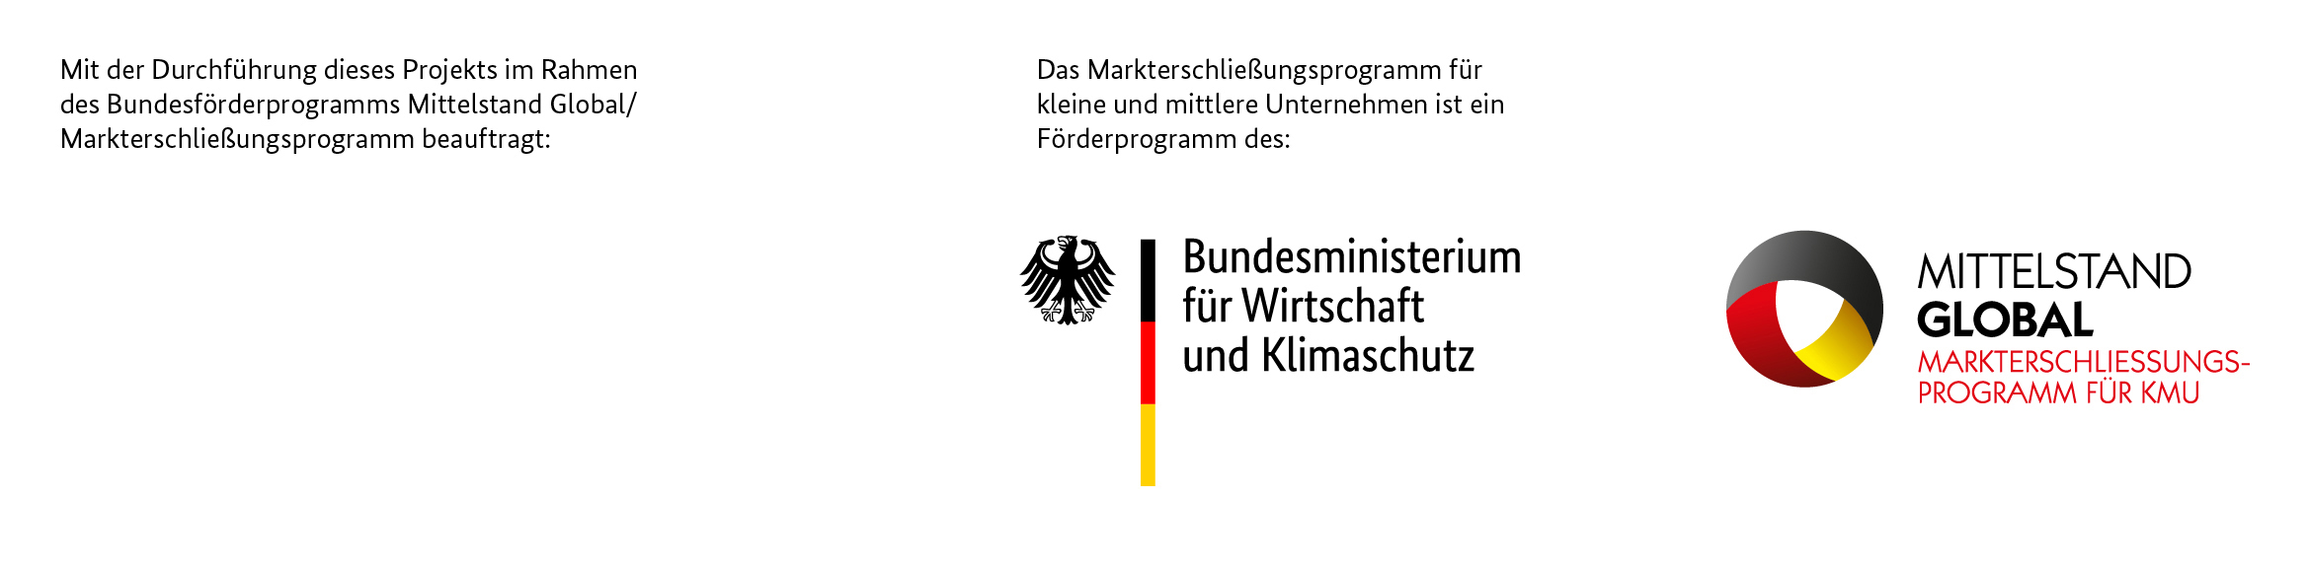
IMPRESSUM: HERAUSGEBER: ENVIACON INTERNATIONAL, SCHLOSSSTRASSE 26, 12163 BERLIN | TEXT UND REDAKTION: AHK KANADA | STAND: OKTOBER 2025 | GESTALTUNG UND PRODUKTION: AHK KANADA | BILDNACHWEIS: WLW

Anmeldung
Hat die Veranstaltung Ihr Interesse geweckt?
Dann registrieren Sie sich jetzt hier.

Die Teilnahme an der Veranstaltung ist kostenfrei, eine Anmeldung jedoch notwendig.

Melden Sie sich bis zum 28. Februar 2025 über das Online-Formular auf der enviacon Seite an.

Das Markterschließungsprogramm für KMU

Das Bundesministerium für Wirtschaft und Klimaschutz unterstützt mit seinem Markterschließungsprogramm für KMU deutsche Unternehmen dabei, sich international zu positionieren. Das Programm beinhaltet verschiedene Module, die für interessierte Unternehmen nutzbar sind.

Das Markterschließungsprogramm für KMU fördert in diesem Rahmen projektbezogene Markterschließungsmaßnahmen für kleine und mittlere Unternehmen, Selbständige der gewerblichen Wirtschaft sowie fachbezogene freie Berufe und wirtschaftsnahe Dienstleister bei ihrem außenwirtschaftlichen Engagement zur Erschließung neuer Absatzmärkte.

Eine Übersicht zu weiteren Projekten des Markterschließungs-programms für KMU kann hier abgerufen werden.

Ziellandpartner

Fachpartner

Ziel der Reise
Ziel der Informationsreise ist es, deutsche KMU zu unterstützen und Kontakte mit kanadischen Einkäufern und Einkäuferinnen sowie Multiplikatoren aus der Metallindustrie herzustellen. Dies wird erreicht durch:

- Teilnahme an einer Informations- und Netzwerkveranstaltung im Rahmen der
Hannover Messe 2025,
- Fachvorträge von Unternehmen und Forschungsinstituten aus der Branche,
- Zahlreiche Möglichkeiten für Vernetzung und Geschäftsgespräche.

Durch die verschiedenen Programmpunkte erhalten deutsche Firmen die Möglichkeit, sich dem Netzwerk aus Kanada vorzustellen, ihr Unternehmen und ihre Produkte/Technologien zu präsentieren sowie vertiefende Kenntnisse über den kanadischen Markt zu erhalten und neue Geschäftskontakte aufzubauen. Somit sollen potenzielle Geschäftsmöglichkeiten identifiziert und der Grundstein für zukünftige Kooperationen gelegt werden.

Zielgruppe Deutschland

Die Informationsreise richtet sich an deutsche Stakeholder, potenzielle Geschäftspartner und Unternehmen aus der Metallbe- und verarbeitenden Industrie.

Ihre Vorteile einer Teilnahme

- Vernetzung mit Stakeholdern aus der Metallindustrie
- Einblick in internationale Branchentrends
- Identifizierung neuer Geschäftsmöglichkeiten
- Akquise von Neukunden im kanadischen Markt

Informationsreise Kanada Metallbe- und -verarbeitung
2

